С. Волков

«Биологические» идиомы

Агнец божий
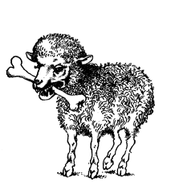
Помните басню Крылова о волке и ягненке? Волк силен, груб и зол, а ягненок – само воплощение кротости и послушания. В церковнославянском языке ягненок назывался агнец, а божьим агнцем принято теперь именовать (хотя в большей степени иронически) ласкового, незлобивого, кроткого человека, не способного к насилию и жестокости. В этом значении, возможно, осталась память о том, что в древности часто именно ягнят-агнцев приносили в жертву при исполнении различных обрядов.
Иногда слово агнец путают со словом ангел – может быть, потому, что ангелом (или ангелом во плоти) тоже называют непорочного, чистого человека.

Белены объесться
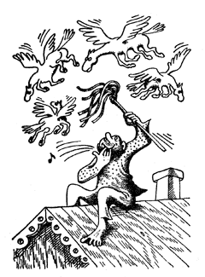
Человеку, совершившему какую-нибудь из ряда вон выходящую глупость, начавшему буянить и чудить, можно задать вопрос: «Ты что, белены объелся?». Это даже не вопрос, а скорее замаскированное под него требование одуматься, прекратить чудачества. Потому что и так понятно, что белены этот буян не ел, – просто его поведение напоминает поведение человека, попробовавшего семена этого ядовитого растения.
Белена – растущий на свалках куст с грязно-желтыми, плохо пахнущими цветками. Ее семена опьяняюще, одурманивающе действуют на человека. Умопомрачение нередко заканчивается смертью, поэтому экспериментировать с беленой не стоит. Об этом люди знали уже очень давно – вот и вошла белена в пословицу с такой отрицательной окраской.

Белая ворона
Так, чаще всего неодобрительно, говорят про человека, который резко отличается от остальных, выделяется из общей массы. Эффект этого оборота построен на сочетании несочетаемых, противоположных понятий. Вороны обычно серо-черные, белая ворона – это огромная редкость (такие экземпляры называются альбиносами).
Считается, что первым употребил выражение «белая ворона» римский поэт-сатирик Ювенал, живший в I–II вв. Его слова тоже о происходящем исключительно редко: «Раб может выйти в цари, пленник – дождаться триумфа. Только удачник такой редкостней белой вороны».
Есть и другие связанные с цветом выражения, подчеркивающие особое положение человека. «Что я, рыжий, что ли?» – в сердцах может воскликнуть тот, кого хотят, например, нагрузить какой-то неприятной для него обязанностью. И хотя рыжие люди встречаются гораздо чаще белых ворон, однако язык наделил именно этот цвет значением странности, исключительности.

Беречь как зеницу ока
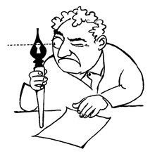
Когда хотят сказать, что какую-то вещь нужно усиленно охранять, беречь особо тщательно, заботиться о ней, то употребляют выражение «беречь как зеницу ока». Устаревшее книжное слово зеница обозначает зрачок – самую важную часть ока (глаза), без которой глаз перестает выполнять свою функцию.
Часто в поэтических текстах зеницами называли и глаза целиком как органы зрения. «Отверзлись вещие зеницы // Как у испуганной орлицы», – читаем мы в стихотворении А.С. Пушкина «Пророк».
У слова зеницы есть родственное слово – зенки (оно употребляется в просторечии, в грубоватом выражении «вылупить зенки» – вытаращиться).

Бирюком жить
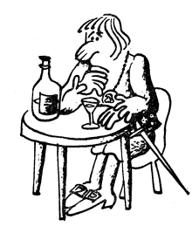
Это выражение означает жить одиноко, угрюмо, сторониться людей, быть неразговорчивым. Именно так, по представлениям людей, живет волк (что на самом деле неверно). В южных местностях России волка называют бирюком (от тюркского бир – один). Поэтому жить бирюком означает жить, как волк, хмуро, одиноко, нелюдимо.
Это выражение широко вошло в литературный язык после появления рассказа И.С. Тургенева «Бирюк» (в цикле «Записки охотника»), где речь идет об угрюмом и суровом леснике, который строго наказывал крестьян за незаконную рубку леса и был прозван ими Бирюком.

Блоху подковать
У замечательного русского писателя Николая Лескова есть «Сказ о тульском косом левше и стальной блохе». Герой этого сказа – чудо-мастер Левша: ему удалось подковать механическую блоху, заводящуюся ключиком и исполняющую танец. Эту микроскопическую блоху сделали англичане и очень гордились своей тонкой и умелой работой. Однако наш Левша с товарищами их переплюнул: без всяких технических приспособлений они сумели изготовить подковки, вырезать на них свои имена и прибить эти подковки к ножкам блохи совсем уже невидимыми гвоздиками.
После появления этого рассказа и вошло в язык выражение «подковать блоху» со значением проявить необыкновенную выдумку, смекалку, филигранно выполнить какую-то работу.

Буриданов осел
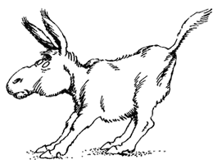
Буриданов осел – жертва эксперимента. Правда, эксперимента мысленного, так что защитники животных не смогут усмотреть в нем какого-либо преступления. Считается, что провести этот эксперимент предложил французский философ XIV в. Жан Буридан (вот почему осел – Буриданов).
Вот в чем суть этого умозрительно опыта. Если взять голодного осла и на равном расстоянии от его морды, справа и слева, разместить две одинаковые охапки сена, то осел, как считал Буридан, неминуемо… умрет с голоду. Потому что никак не сможет выбрать, с какой охапки ему начать. Так Буридан доказывал отсутствие свободы воли в человеческих поступках. С той поры нерешительных, колеблющихся людей, которые никак не могут совершить свой выбор, стали называть буридановыми ослами.

В мгновение ока
Этот распространенный фразеологизм со значением «очень быстро» пришел к нам из глубокой древности, когда только еще складывалась система измерения времени. Наряду с большими временными отрезками (год, месяц, день) человек выделял и мельчайшие. Задолго до появления понятий «минута» и «секунда» уже существовали «миг» и «мгновение». Они связаны с самым быстрым движением в человеческом организме – движением глазных век, морганием.
Слова миг и мгновение происходят от глагола мигать. Мгновение ока – это то неопределенно короткое время, что-то около десятой доли секунды, которое нужно векам, чтобы прикрыть глаз и тут же разомкнуться. Во многих фразеологизмах, обозначающих быстрое действие, сохраняется эта связь со скоростью мигания: в один миг, мигом, моргнуть не успеешь.

Валаамова ослица
Как рассказывается в Библии, Валаам был магом и пророком. Однажды он был призван Валаком, царем Моава, для того чтобы проклясть народ израильтян, только что пришедший из Египта и представлявший угрозу для моавитян. Однако Бог был на стороне Израиля и, когда Валаам сел на свою ослицу и пустился в путь, он запретил ослице идти. Бог трижды посылал незримого для Валаама ангела, который преграждал ослице путь. Дважды рассерженный Валаам принимался бить бедное животное. На третий раз ослица не выдержала и спросила Валаама по-человечески: «Что я тебе сделала, что ты бьешь меня уже в третий раз?»
Теперь валаамовой ослицей могут назвать тихого, молчаливого, сверхтерпеливого человека, который неожиданно начинает открыто выражать свое мнение, смело говорить в полный голос.

Взять быка за рога
Про человека, решительно приступившего к самому существенному, сразу начинающего делать главное, говорят, что он взял быка за рога. Дело это непростое: ведь бык – крупное и сильное животное, крайне опасное в моменты ярости. Взбешенного быка очень трудно остановить, он упрямо и слепо разрушает все вокруг (эти представления о быке закрепились в выражениях здоров как бык, упрям как бык).
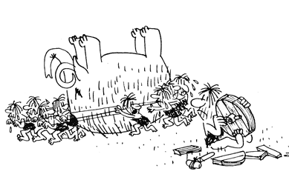
Рога – главное орудие быка, поэтому основной способ усмирения животного – крепко схватить его за рога (вспомните, что именно так победил быка предводитель аргонавтов Ясон) и, главное, уже не отпускать их. Раз ввязались в битву с сильным противником, взяли быка за рога, то отступать нельзя. Ведь самое трудное – первый шаг – уже позади.

Водить за нос
В русском языке много слов и оборотов со значением обманывать, вводить в заблуждение, обещать и не выполнять. Водить за нос – одно из самых образных. Вот как обыграл его Гоголь в «Повести о том, как поссорился Иван Иванович с Иваном Никифоровичем»: «Я, признаюсь, не понимаю, для чего это так устроено, что женщины хватают нас за нос так же ловко, как будто за ручку чайника? Или руки их так созданы, или носы наши ни на что более не годятся. И несмотря, что нос Ивана Никифоровича был несколько похож на сливу, однако ж она [Агафья Федосеевна] схватила его за этот нос и водила за собою, как собачку».
Скорее всего, это выражение возникло из обычая водить животных (например, медведей на ярмарке) за вделанное в нос кольцо.
Со словом «нос» в русском языке существует еще множество фразеологизмов.
- Не видеть дальше своего носа – замечать только происходящее вблизи; по узости своего кругозора.
- Повесить нос – приуныть.
- Задрать нос – заважничать.
- Совать нос – вмешиваться не в свое дело.
- Воротить нос – относиться к чему-нибудь или кому-нибудь с презрением, пренебрежением.
- Под носом – о происходящем очень близко.
- Взять из-под носа – воспользовавшись чьей-то невнимательностью, взять то, что находится прямо перед глазами.
- На носу – о том, что должно скоро наступить.
- С носом остаться или оставить – обмануться в расчетах или одурачить кого-то.

Волк в овечьей шкуре
Помните, как поступил Волк из сказки «Три поросенка», после того как не сумел добыть поросят силой? Он пошел на хитрость – накинул на себя шкуру овцы, постучался к Наф-Нафу и завел жалобным голоском свое знаменитое: «Я маленькая, бедная овечка, я отстала от стада и очень устала…» Этот маневр не помог ему: поросята быстро разглядели под овечьей шкурой настоящего Волка.
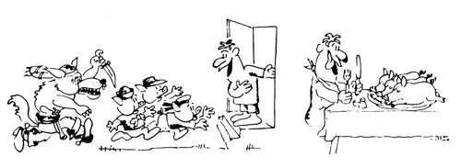
А вообще-то выражение это очень древнее и пришло к нам из Библии. Иисус так предупреждал своих учеников: «Берегитесь лжепророков, которые приходят к вам в овечьей одежде, а внутри суть волки хищные». С тех пор волком в овечьей шкуре называют лицемеров, людей, которые пытаются скрыть свои дурные намерения под маской добродетели.

Волосы дыбом
Считается, что волосы у человека встают дыбом (или шевелятся), когда его охватывает ужас. Биологи знают, что внешние покровы многих животных устроены так, чтобы зрительно увеличиваться перед схваткой с врагом и создавать иллюзию увеличения тела – тогда есть шанс напугать противника своими размерами. Да и вы, наверное, замечали, как в моменты опасности на собаках встает дыбом шерсть, или видели, как ощетинивается еж.
Человеческие волосы дыбом – скорее, очень образное и экспрессивное преувеличение (если речь не идет об особой прическе). Вот, например, как используется оно в «Гамлете» Шекспира, где явившийся герою призрак убитого отца начинает страшный рассказ о своих загробных муках:
…Мне не дано
Касаться тайн моей тюрьмы. А то бы
От слов легчайшей повести моей
Зашлась душа твоя и кровь застыла,
Глаза, как звезды, вышли из орбит
И кудри отделились друг от друга,
Поднявши дыбом каждый волосок,
Как иглы на взбешенном дикобразе.

Врать как сивый мерин
Это значит врать особо беззастенчиво и нагло. Только разве мерин врет? Ведь мерин – это кастрированный жеребец.
Возможно, сивым мерином называли в переносном смысле болтливого старика. Ведь сивый – это серовато-сизый, седой. А может быть, дело в другом. Мерин бывает молодой, сильный… Сивый же – синоним старости. Перед нами оборот, построенный на сочетании несочетаемого (как белая ворона).
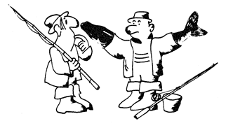

Гадкий утенок
Вспомните сказку Андерсена о некрасивом, уродливом птенце, который вылупился из утиного яйца позже всех. Он был таким гадким, что все птицы, которым он попадался на глаза, клевали и щипали его. От него отвернулись даже родители. Но когда птенец вырос, он превратился в прекрасного лебедя. Точнее, он и был им от рождения, просто этого никто не разглядел.
Сказка эта стала так популярна, что слова гадкий утенок вошли в пословицу. Они обозначают человека, которого несправедливо оценивают ниже его достоинств, считают уродом, странным, некрасивым, над которым издеваются и смеются. Это выражение напоминает нам о том, что нельзя плохо относиться к тем, кто не такой, как ты: ведь в каждом гадком утенке таится свой прекрасный лебедь.

Глухая тетеря
Таким обидным прозвищем называют человека, который не слышит обращенных к нему слов, не замечает окружающих, ни на что не реагирует. Впрочем, это прозвище еще обиднее для самой тетери – птицы тетерева, который вообще-то очень чуток и осторожен. Он теряет слух только во время токования, когда поет брачные песни. Этим пользуются хитрые охотники, чтобы незамеченными подкрасться к временно глухой птице. Из-за этого же свойства одна из крупных птиц семейства тетеревиных получила название глухарь.

Гол как сокол
Почему бедного человека, у которого нет ни денег, ни вещей, сравнивают именно с этой хищной птицей? Разве бывают соколы голые, без перьев?
На самом деле в этом выражении речь идет вовсе не о птице. Ученые предполагают, что сокол (с ударением на втором слоге) – это окованное железом бревно, которым русские войска в древности пользовались как тараном при взятии осажденных городов. Оно было действительно гладким, голым.
Долгую жизнь этому выражению обеспечила внутренняя рифма – благодаря ей оборот становится ярким, крепким и быстро запоминающимся.

Держать ухо востро
Если человек ведет себя крайне осмотрительно или напряженно ждет опасности, как бы прислушиваясь к ней, говорят, что он держит ухо востро. Что значит последнее слово в этом выражении? Вострый – старая форма слова острый. Вы, наверное, замечали, что собаки поднимают уши торчком, когда прислушиваются? Уши принимают заостренную форму. Отсюда возник и фразеологизм навострить уши.
Выражения со сходным значением: держать ушки на макушке, быть начеку, быть настороже.
А есть выражения и с противоположным значением: мимо ушей пропустить, слушает вполуха, и ухом не ведет.
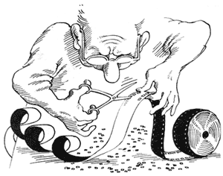

До зарезу
Если человеку крайне необходима какая-то вещь, можно сказать, что она нужна ему до зарезу или позарез. Эти слова выражают высшую степень необходимости.
Выражение до зарезу, конечно, связано с глаголом зарезать (или зарезаться), но не в смысле самоубийства. От этого глагола происходит существительное зарез – так называют складку кожи на горле животного в том месте, где резали убойный скот. В переносном значении зарезом стали называть и саму шею или горло. До зарезу означает по горло, до самого верху, до края (кстати, очень часто это выражение сопровождается характерным жестом – ребром ладони быстро проводят по горлу).

До кончиков ногтей
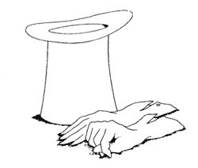
«Он джентльмен до кончиков ногтей!» – так можно сказать о человеке, который всегда держит себя безупречно и благородно, о настоящем джентльмене, джентльмене целиком и полностью.
Почему именно ногти становятся такой мерой? Согласно древним представлениям, в волосах и ногтях сосредоточена жизненная сила человека. Поэтому большое значение ногтям придавалось в системе запретов. Нельзя было стричь ногти ребенку до года (мать должна была их обкусывать). Отрезанные ногти зарывали в землю или сжигали, чтобы на человека не могли навести порчу. Существовало поверье, что остриженные ногти нужно собирать, потому что после смерти они понадобятся, чтобы забраться по высокой горе и попасть в рай.
Так что кончики ногтей – магическая точка, в которую собирается все существо человека. Одновременно это граница, предел, за которым кончается тело человека и начинается внешний мир.

Душа в пятки ушла

Про того, кто сильно испугался, можно сказать, что у него душа в пятки ушла. Согласно мифологическим представлениям, обычно душа находится в груди. Любое ее перемещение неблагоприятно для человека. Душа в пятках – это состояние, близкое к смерти, ведь пятки – наиболее удаленное от груди место. Дальше внутри тела двигаться некуда. Следующей стадией будет смерть, расставание с телом – дух вон.

Жить на широкую ногу
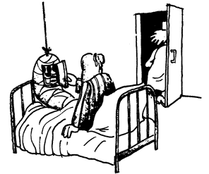
Этот фразеологизм со значением жить богато, не ограничивая себя в средствах, входит в целый ряд выражений с «размерным» значением, в которых употребляются названия частей человеческого тела: рукой подать, под рукой (рядом), средней руки (небольшой, небогатый), на короткой ноге (по-приятельски). Человек издавна привык мерить небольшие расстояния тем, что всегда под рукой: пальцами, ладонью, стопой… В названиях многих единиц длины зафиксированы названия конечностей.
Кстати, именно к знаменитому английскому футу (стопа, нога) часть лингвистов возводят происхождение выражения жить на широкую ногу. Король Англии Генрих I, чтобы скрыть уродливую мозоль на ноге, заказал себе башмаки с длинными, загнутыми вверх носками. За королем, естественно, потянулись приближенные, возникло даже соревнование – чей носок длиннее, тот и богаче и знатнее (пришлось даже издавать закон об ограничении длины носков у башмаков в зависимости от званий и титулов).
Другие ученые отвергают эту красивую версию: обороты с широкой, толстой, легкой, боевой и даже бешеной ногой очень хорошо известны в народных говорах на территории всей страны и вряд ли могли возникнуть из одного, причем английского источника. Скорее всего, выражение жить на широкую ногу хранит в себе память о древней привычке соразмерять предметы с частями тела.
Есть и еще много оборотов со словом нога.
- Перенести болезнь на ногах – то есть не ложась в постель.
- На ногах не стоит – очень устал или очень пьян.
- Бежать со всех ног – очень быстро бежать.
- Одной ногой в могиле – близок к смерти.
- Без задних ног – о большой усталости.
- Под ногами вертеться – мешать кому-либо.
- Еле ноги унести – спастись бегством.
- Ног под собой не чуять от радости – быть в восторге.
- Ноги моей здесь не будет – угроза не приходить куда-то.
- Идти нога за ногу – слишком медленно идти.
- Хромать на обе ноги – о деле, которое идет плохо, с перебоями.

Заблудшая овечка
Так иронически, с оттенком преувеличенной жалости можно назвать заблудившегося в дороге (но не сильно и ненадолго) человека. Ирония возникнет здесь потому, что основной смысл выражения другой, более широкий и серьезный: заблудшей овечкой (или овцой) называют человека неуверенного, легко сбивающегося со своего пути или же грешника, который запутался, растерялся и совершил грех случайно.
Образ заблудшей овцы мы встречаем еще в Евангелии: «Если бы у кого было сто овец и одна из них заблудилась, то не оставит ли он девяносто девять в горах и не пойдет ли искать заблудившуюся? И если случится найти ее, то, истинно говорю вам, он радуется о ней более, нежели о девяноста девяти не заблудившихся». Эти слова имеют символический смысл: раскаявшийся и вернувшийся к Богу грешник для него милее праведников, идущих верным путем только из стадного чувства.

Заморить червячка
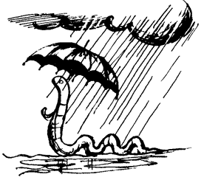
Если в ожидании очередного приема пищи вы перекусили и таким образом слегка утолили голод, то можно сказать, что вы заморили червячка. О каком это червячке речь? Неужели в этот фразеологизм пробрались… кишечные паразиты – гельминты? Ряд этимологических словарей именно так толкуют выражение заморить червячка. Но очень трудно представить себе, что принятой пищей можно убить (заморить) этих паразитов.
Оказывается, одно из ранних значений этого выражения – выпить натощак спиртного. Обороты с таким значением известны во многих языках мира – и в них, кроме червячка, встречаются и гусеницы, и улитки. А вместо глагола заморить употребляются такие: утопить, запить, отравить, залить. Именно таким способом, принимая крепкие спиртные напитки на голодный желудок, люди лечили раньше паразитарные заболевания. Потом, по-видимому, смысл фразеологизма расширился. И теперь само чувство голода получило живой облик – маленького, но очень настырного червячка, сидящего внутри и время от времени требующего, чтобы его заморили.

Из мухи делать слона
Ничто в этом выражении не выдает его древности. А между тем пришло оно из античности. Вот как, например, греческий сатирик Лукиан завершает свое произведение «Похвала мухе»: «…я прерываю свое слово, хотя многое еще мог бы сказать, чтобы не подумал кто-нибудь, что я, по пословице, делаю из мухи слона».
Понятен путь возникновения этого выражения. Муха и слон – в данном случае антонимы, противопоставленные слова. Крошечная муха – и исполинский слон. Между ними – «дистанция огромного размера». Из мухи слона сделать никак невозможно: «материала» не хватит. Поэтому и употребляется это выражение в том случае, если кто-то преувеличивает, придает маловажному большое значение.

Как с гуся вода
Давно замечено, что перья водоплавающих птиц (например, гусей, уток) не намокают. Вода, не задерживаясь, скатывается с них, так как перья имеют специальную жировую смазку. Поэтому если на человека не действуют ругань или упреки, если ему все равно и он не реагирует на призывы к совести, про него скажут: «Ему все как с гуся вода!» Имеется в виду, что все примененные к этому человеку воспитательные меры бесполезны, «скатываются» с него, как вода с гусиных перьев.
Оборот как с гуся вода употребляется иногда и в том случае, если хотят сказать, что что-то легко, быстро и бесследно исчезает, забывается. Близкие по смыслу выражения: как об стенку горох, хоть кол на голове теши.

Кишмя кишеть
Этот оборот очень выразителен за счет повторяющихся в нем однокоренных слов. Повторение усиливает значение глагола кишеть – беспорядочно копошиться. Обычно так говорят про скопление мелких живых существ, преимущественно насекомых – комаров, муравьев, мошек. Кишмя кишит сплошная масса движущихся, шевелящихся существ. Если посмотреть с двадцатого этажа на многолюдную улицу, то кишмя кишат можно сказать и про людей, и про машины.
Предполагают, что глагол кишеть и образованное от него наречие кишмя связаны по происхождению со словами киснуть и кипеть. Связь эта только на первый взгляд кажется неожиданной. Судите сами. Киснуть – прокисать, бродить, заквашиваться, бурля и обильно выделяя пузырьки газа и пену (отсюда и слова квас, квашеная). При кипении тоже происходит интенсивное движение жидкости с образованием пузырьков. Очевидно, что беспорядочное движение больших масс насекомых внешне напоминает бурление кипящей или прокисающей жидкости.

Козел отпущения
Если человеку приходится терпеть за проступки других или на него сваливают чужую вину, его вполне можно называть козлом отпущения. Не надо думать, что его обзывают («Эй, ты, козел!») – скорее жалеют. Да и как не жалеть: ведь на настоящего козла отпущения возлагали грехи целого народа!
У древних евреев раз в году происходил религиозный обряд «козлоотпущения». Начинался он с того, что люди поочередно возлагали на козла руки, тем самым перекладывая на него свои грехи. Затем этого отягощенного людскими грехами козла отпускали в пустыню. И становился он не простым козлом, а козлом отпущения. Вечно одиноким и несчастным. А может быть, наоборот, счастливым: ведь его собрата во время этого обряда приносили в жертву богу!
Так что если вас случайно сделали козлом отпущения, не жалуйтесь на судьбу, а попробуйте взглянуть на дело под другим углом. И в нем обязательно отыщутся свои плюсы.

Корова языком слизнула
Если у вас что-то в один миг бесследно исчезло, как будто и не было, смело воздевайте руки к небу и начинайте сокрушенно причитать: «Да куда ж это подевалось? Как корова языком слизнула!»
Даже если вы никогда не видели широкий и шершавый коровий язык, уже по самому фразеологизму понятно, что корова может своим языком облизать не то что тарелку – целое блюдо. Р-раз! – и все чисто.

Крокодиловы слезы
Так называют фальшивые, неискренние, притворные сожаления. Существует давнее поверье, что крокодилы плачут, поедая своих жертв: «Крокодил зверь водный… Егда имать человека ясти, тогда плачет и рыдает, а ясти не перестает, а главу от тела оторвав, зря, плачет». Ясно, что это слезы лицемерные: если бы крокодил действительно сочувствовал жертве, то просто отпустил бы ее, а не оплакивал ее несчастную судьбу.
Впрочем, крокодилы вряд ли вообще могут испытывать сочувствие. Они и плакать-то, как говорят зоологи, по-настоящему не умеют. Возможно, за их слезы принимали особую жидкость, которую вырабатывают специальные железы, предназначенные для вывода избыточных солей, протоки которых расположены у самых глаз крокодила.


Лебединая песня
Так называют последнее произведение автора, которое удалось ему лучше всех остальных, – или вообще любое последнее проявление таланта и вдохновения.
Это выражение основано на древнем поверье о пророческом даре, который получен от богов лебедями. Они знают, когда умрут, и поют перед смертью красивую песню, радостно встречая освобождение от земной жизни. Римский оратор Цицерон советовал людям поступать так же.

Львиная доля
Так называют большую часть чего-либо. Лев – царь зверей, и понятно, что именно ему, как царю, полагается большая часть добычи.
Считают, что это выражение пришло из басни – литературного жанра, в котором главными героями, как правило, и являются звери, изображающие людей. Басня – жанр поучительный, иносказательно высмеивающий человеческие недостатки. Басни о несправедливом дележе добычи известны еще со времен легендарного греческого баснописца Эзопа – и во всех фигурирует лев.
В басне Крылова «Лев на ловле» в дележе участвуют еще собака, волк и лиса. Вот как разделил добычу лев: одну часть себе – по договору, другую себе же – как льву, третью опять себе – как сильнейшему. Вы уже догадались, что и четвертая часть тоже уходит Льву – с таким обоснованием:
А к этой чуть из вас лишь лапу кто протянет,
Тот с места жив не встанет.
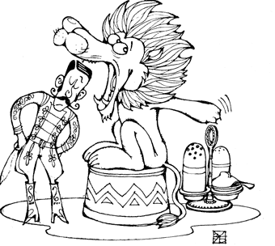

Манна небесная
Есть в русском языке выражение ждать как манны небесной – долго и страстно ждать, надеяться на чудо. Манна небесная и впрямь оказалась чудом, спасшим от голода целый народ.
Как рассказывает Библия, во время многолетних странствований евреев по пустыне наступил голод. Люди погибли бы, если бы на них с неба не стала внезапно сыпаться манна небесная. Она была похожа на современную манную крупу, получившую свое название в память о той манне, которую даровал Бог своему избранному народу.
Впрочем, дотошные ученые установили, что в пустыне есть съедобный лишайник, который трескается и свертывается в шарики. Его употребляли в пищу многие кочевые племена. Вероятно, эти съедобные шарики, принесенные ветром, и описаны в библейской легенде. Но, несмотря на это естественнонаучное объяснение, прижилось выражение манна небесная.

Мартышкин труд
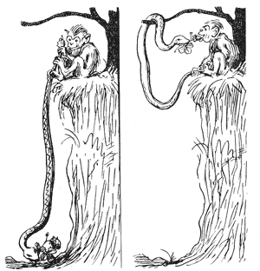
Много крылатых выражений пришло к нам из басен. Например, есть люди, которые стараются напоказ, ради похвалы, занимаясь бессмысленной, бесполезной работой. Про такие напрасные усилия
скажут – мартышкин труд, в память о Мартышке из басни Крылова, которая вздумала трудиться ради похвалы:
Нашла чурбан – и ну над ним возиться!
Хлопот
Мартышке полон рот:
Чурбан она то понесет,
То так, то сяк его обхватит,
То поволочит, то покатит;
Рекой с бедняжки льется пот;
И, наконец, она, пыхтя, насилу дышит:
А все ни от кого похвал себе не слышит.
Интересно сравнить с этим выражением оборот сизифов труд.

Медвежий угол
Так называют глухое, труднодоступное место. Упоминание медведя в этом выражении не случайно: в восточнославянской мифологии он считается хозяином леса. А лес всегда противопоставлялся человеческому жилью как пространство «чужое», звериное, дикое, неокультуренное. Слово угол усиливает значение удаленности – ведь с ним ассоциируется непроходимое место, стык, тупик.
Близкие по смыслу выражения: у черта на куличках, куда Макар телят не гонял.

Медвежья услуга
И это выражение взято из басни И.А. Крылова. В басне «Пустынник и медведь» рассказывается о трагически закончившейся дружбе пустынника (монаха, живущего в уединении в пустынном месте) с медведем. Однажды, когда пустынник заснул, медведь стал отгонять от него мух. Одна назойливая муха никак не хотела оставить пустынника в покое и все садилась ему то на щеки, то на нос, то на лоб. Тогда медведь решил действовать наверняка и ударил муху тяжелым камнем. Что из этого вышло, вы можете догадаться и сами: муха, конечно, погибла, но и пустыннику пришел конец.
С тех пор медвежьей услугой называют неумелую, неловкую услугу, приносящую вред вместо пользы.
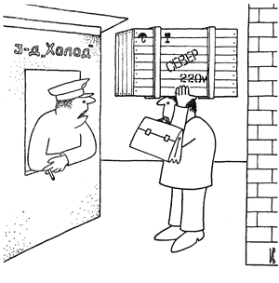

Мокрая курица
Мокрой курицей можно назвать растерявшегося человека, беспомощного рохлю. Он выглядит так же жалко, как вымокшая под дождем курица.
Интересно сравнить этот оборот с выражением как с гуся вода. Перья водоплавающих птиц смазаны специальным жиром, отталкивающим воду. Поэтому мокрый гусь выглядит так же, как сухой. А у курицы вымокшие перья нелепо торчат в разные стороны – вот какое жалкое зрелище представляет собой мокрая курица!
Ободрать как липку
О дочиста ограбленном человеке скажут: «Ободрали как липку! Ничего не оставили – хорошо хоть сам жив остался». Почему же именно дерево липа стало символом такого несчастья?
Внутреннюю волокнистую часть коры липы называют лыком. Из него плели лапти, короба, лукошки, потому лыка в хозяйстве требовалось много. Вот поэтому именно липам, причем молодым, и приходилось страдать: их в буквальном смысле обдирали, чтобы из содранной коры добыть лыко. Печальное зрелище, должно быть, представляли собой эти липки! Поневоле порадуешься, что такой варварский способ заготовки сырья теперь человеку не нужен.
Отделять овец от козлищ
Это выражение означает отделять плохое от хорошего, вредное от полезного. Овцы в древности считались чистыми, приносящими пользу животными, а козлы – нечистыми. Понятной поэтому становится евангельская притча о суде над народами, откуда и пришло к нам это выражение: «Когда же приидет Сын Человеческий во славе Своей и все святые Ангелы с Ним, тогда сядет на престоле славы Своей, и соберутся перед Ним все народы, и отделит одних от других, как пастырь отделяет овец от козлов».
Похожее выражение – отделять зерна от плевел (сорняков) – тоже пришло из Библии.
Первая ласточка
Есть два выражения с почти противоположным значением, в которых упоминается ласточка: фразеологизм «первая ласточка» и пословица «Одна ласточка весны не делает». И в одном и в другом случае ласточка – вестница весны. Но первое выражение произносится всегда с надеждой: ведь нам дается знак, что приближается что-то хорошее и радостное. А второе звучит довольно скептически: «Да, конечно, ласточка ласточкой, но стоит ли быть доверчивым и излишне торопливым? По первым робким признакам еще рано судить об обновлении».
Итак, надежда и вера, с одной стороны, и осторожная мудрость – с другой. Что лучше? Выбирать вам.
Под мухой
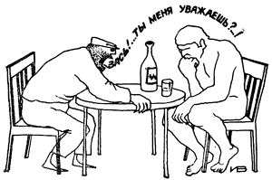
Есть много экспрессивных слов и выражений, которыми обозначают напившегося человека. Одно из них – быть под мухой. Как это насекомое связано с горячительными напитками?
В этом обороте отразились распространенные раньше представления о порче, которую могут наслать злые люди. Считалось, что часто порчу напускают на домашний скот – и тогда животное начинает вести себя очень беспокойно. Про него могут сказать: «Бзик нашел!» Бзик – это слепень, овод (вслушайтесь в звучание этого слова – оно напоминает о зудящем над ухом насекомом). Люди верили, что как раз с помощью насекомых и насылают порчу. Легко понять, почему возникло такое представление: когда бзики (оводы, мухи) вьются вокруг животного, жалят его, оно действительно становится слегка бесноватым.
Так и пьяный человек ведет себя так, будто и его тоже укусила муха (или какой-нибудь другой бзик).
Подложить свинью
Это выражение означает сделать кому-нибудь втихомолку гадость, подстроить неприятность. Скорее всего, оно связано с религиозными запретами на употребление свинины в пищу. Например, исповедующим ислам свинину не позволяет есть Коран: свинья – животное нечистое. Если таким людям тайком подкладывали свинину в пищу, то этим оскверняли их веру.
Любопытно, что в немецком языке есть выражение «у него свинья», которое имеет противоположное значение: оно означает, что человеку везет.
Пожинать лавры
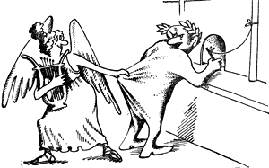
Так говорят о человеке, который пользуется результатами успешной работы. Глагол пожинать родственен глаголу жать в сельскохозяйственном значении – убирать урожай, срезать колосья. Есть такое выражение: пожинать плоды. Его происхождение понятно (урожай ведь и есть плоды) – но что такое пожинать лавры?
Лавр – южное растение. Раньше, в Греции и Риме, лавровым венком увенчивали победителей (от слова лавр, кстати, возникло слово лауреат). Так вот, выражение пожинать лавры никакого отношения к урожаю не имеет: оно означает заслуженно, после многих трудов, добиться лаврового венка, то есть признания, а возможно, и наград.
Показать, где раки зимуют
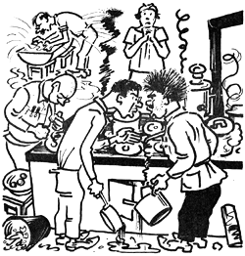
Так выражают нешуточную угрозу. Этот оборот, как предполагают, связан с крепостным правом. Многие помещики уезжали на зиму из своих имений в города. Во время званых обедов им среди прочих деликатесов требовались раки. Гурманы говорили, что раки по-настоящему вкусны только в те месяцы, в названиях которых есть первая буква слова раки – «р», то есть с сентября по апрель. Но именно в это время раков ловить трудно: вода холодная, раки прячутся – зимуют – в норах, откуда доставать их очень трудно.
Теперь понятно, почему выражение «Я тебе покажу, где раки зимуют!» стало настоящей угрозой. Оно означало: «Я пошлю тебя зимой ловить раков!» Хуже, пожалуй, только искать перед Новым годом подснежники.
Попасть в яблочко
Вам может показаться, что попасть в яблочко легко – особенно для того, кто научился попадать в точку. Ведь даже самое маленькое яблоко гораздо более заметная мишень, чем точка.
Однако швейцарский крестьянин Вильгельм Телль, скорее всего, так не думал. Жестокий австрийский наместник приказал ему стрелять в яблоко, которое держал на голове его родной сын. Отец и сын были наказаны за то, что не отдали честь… шляпе наместника-самодура, установленной на площади города. Вильгельму Теллю пришлось стрелять – и он попал в самый центр яблока. А следующую стрелу выпустил прямо в сердце наместника. Крестьяне, поддержав Телля, подняли восстание против австрийских завоевателей.
Так Вильгельм Телль вошел в легенду, а многие языки мира обогатились образным выражением попасть в яблочко.
Попасть как кур во щи
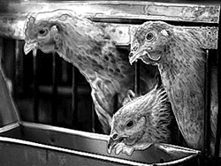
Про человека, который умудрился неожиданно попасть в крайне неприятную ситуацию, можно сказать, что он попал как кур во щи. У этого выражения много толкований. Кур – это петух. Значит, речь идет о петухе, зарезанном для приготовления щей. Однако вполне возможно, что ни о каких щах здесь не говорится: щи произошло от щип – слово это обозначало особый капкан для дичи. Есть и третье мнение: фразеологизм звучал раньше так: попал как кур в ощип (то есть с петуха ощипывают перья перед тем, как его приготовить).
Проще пареной репы
Попробуйте сейчас найти на прилавках магазинов среди заморских фруктов и овощей репу, проще которой, судя по фразеологизму, нет ничего. Не найдете!
А раньше все было не так. До появления на Руси картофеля репа была самым распространенным овощем. Ее выращивали и ели повсюду.
собенно любили репу пареную. Готовилась она просто, проще не бывает: в закрытом глиняном горшке репу ставили в русскую печь, и там она пеклась, парилась в собственном соку.
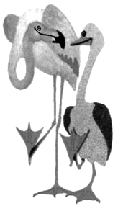
Птичье молоко
История этого фразеологизма, вернее, история его переосмысления в языке, очень интересна. Сейчас «Птичье молоко» – привычное нам название конфет-суфле и вкусного торта с нежной белой воздушной начинкой. Мы даже не задумываемся об этом странном словосочетании – ведь у птиц не бывает молока!
Раньше птичьим молоком как раз и называли нечто небывалое, невозможное. Если у человека было все, то о нем говорили, что ему только птичьего молока и не хватает. На какое-нибудь сумасбродное пожелание можно было сказать язвительно: «Может, тебе еще птичьего молока принести?» В обоих этих случаях перед нами – формула невозможного. Кондитеры, придумавшие когда-то начинку для «Птичьего молока», надеялись, что их торт станет небывалым лакомством, которого еще никому не удавалось создать.
Сейчас от частого употребления это некогда редкое выражение совсем стерлось и не воспринимается уже как образное.
Развесистая клюква
Если вы видели, как растет клюква, то немало удивитесь этому выражению: развесистыми бывают высокие деревья, а клюква – низенький кустарничек, почти не видный во мху. Что же может значить этот странный оборот?
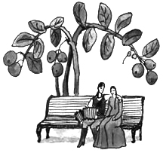
Он возник как пародия на представления иностранцев о нашей стране (ведь клюква – ягода, ассоциирующаяся именно с Россией). А ее иностранцы всегда представляли себе как страну всяких нелепостей (до сих пор, например, некоторые из них полагают, что в Москве по улицам ходят медведи). Такая нелепость и была спародирована в самом начале ХХ в. в пьесе «Любовь русского казака. Сенсационная французская драма с убийством и экспроприацией из жизни настоящих русских фермеров в одном действии с вступлением». Действие в ней происходит «в центральном департаменте России, около Санкт-Московии на берегу Волги». Героиня пьесы девушка Аксенка вспоминает о том, как она сидела со своим возлюбленным под «развесистыми сучьями столетней клюквы».
Выражение мгновенно стало популярным как обозначение всякого рода нелепой выдумки.
Растекаться мыслью по древу
Если человек долго и путано говорит и при этом никак не доберется до сути дела или же постоянно вдается в ненужные подробности, ему могут сказать: «Давай покороче! Не растекайся мыслью по древу!»
Это странное выражение пришло к нам из «Слова о полку Игореве», написанного в XII в. и найденного в самом конце XVIII в. В нем упоминается легендарный певецсказитель Боян, который, если «кому хотяше песнь творити, то растекашется мыслию по древу, серым волком по земли, шизым орлом под небеси».
Ученые спорят о смысле этой фразы. Она состоит из трех однородных элементов, но в двух из них речь идет о животных (волк, орел), а в третьем – почему-то о мысли. Волк действительно рыскает по земле, орел парит под облаками – но как может мысль растекаться по древу? Есть версия, что здесь имеется в виду мысь – белка. Если принять ее, то перед нами возникает трехчленная структура мира: орел – верхний мир богов, волк – нижний мир, земля. Их соединяет мировое древо, по которому и растекается белкамысь. Всю фразу можно трактовать так: Боян обнимал своим творчеством весь мир.
Как бы то ни было, окончательную правду тут не узнать (тем более что оригинал «Слова о полку Игореве» погиб при пожаре Москвы 1812 г., остались только списки). А в загадочном обороте есть своя поэтическая красота.
Реветь белугой
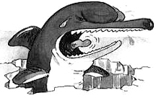
Когда человек громко, в голос рыдает, испускает печальные стоны, можно сказать, что он ревет белугой. Странное сравнение – ведь белуга, крупная рыба семейства осетровых, молчит, как и все рыбы. Почему же возникло такое выражение?
Перед нами – результат элементарной ошибки. Оказывается, кроме рыбы белуги есть еще дельфин белуха, у которого как раз голос есть. Передвигаясь стадами в море, белухи ревут, как корабельные сирены! Так что правильнее было бы говорить реветь белухой. Но у языка своя логика – и то, что написано пером, уже и топором не вырубишь. Так и останется навсегда в нашем языке эта ошибка.
Родиться в сорочке
Если человек во всем удачлив, счастлив, если ему постоянно везет, а неожиданности и беды обходят его стороной, то про него скажут: «В сорочке родился!» Или в рубашке – потому что сорочка и есть рубашка. Но разве люди рождаются в рубашках, даже самые удачливые?
Оказывается, это выражение возникло из-за того, что иногда при рождении ребенка его тело или голова могут быть покрыты околоплодным пузырем, в котором он развивался в животе у матери. Это происходит редко – видимо, исключительность события и привела к мысли о том, что родившиеся таким образом – в сорочке – будут особо счастливы.
У других народов про везунчиков говорят так: родился в чепце (поляки), родился причесанным (французы), родился в отцовой шубе (монголы) – и даже так: родился… с серебряной ложкой во рту (англичане).
С гулькин нос
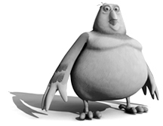
В русском языке есть много выражений для обозначения малого размера или количества: с ноготок, с булавочную головку, с мизинец. Во всех них есть сравнение с чемто заведомо маленьким. А что такое гулькин нос?
Гулькой называли в народе голубя. Это слово образовано от звукоподражательного глагола гулить и сохранилось в междометии, которым подзывают птиц – гули-гули. Нос у голубя действительно небольшой. Впрочем, еще короче нос у воробья. Про что-то совсем маленькое можно сказать короче воробьиного носа. А в других славянских языках есть и такие выражения: с комарову ножку, с комаров носок. Это уж чтото совсем невидимое.
Седой как лунь
Среди фразеологизмов есть целый ряд сравнительных оборотов, например: белый как снег, устал как собака, глупый как баран, гол как сокол, беден как церковная мышь. Эти обороты даже не имеют запятой перед союзом «как» – настолько они срослись в единое целое.
Есть среди них и оборот седой как лунь. Это выражение связано с птицей лунь – хищной птицей с загнутым клювом и пепельно-серым оперением. Цвет ее перьев действительно напоминает совершенно седые волосы.
Синяя птица
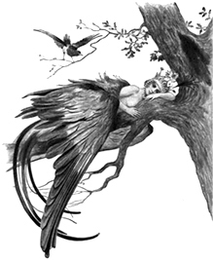
Так называют символ счастья – призрачного, неуловимого, но где-то непременно существующего. Это выражение пришло к нам из знаменитой пьесы бельгийского писателя Мориса Метерлинка «Синяя птица». В ней на поиски синей птицы счастья отправились дети бедного дровосека – Тильтиль и Митиль. В пути их ждало множество сказочных превращений и приключений. Правда, волшебная синяя птица так и не далась им в руки – но зато дети за время своего путешествия поняли очень многое в жизни. Вероятно, именно в память об этом сюжете выражения охотиться за синей птицей, гоняться за синей птицей стали обозначать поиски невозможного, пустую трату времени в погоне за несбыточным.
Пьеса Метерлинка была очень популярна в России и до сих пор идет на сценах многих театров. А Детский музыкальный театр им. Н.Сац даже сделал изображение синей птицы своей эмблемой.
Сказка про белого бычка
Это совсем неинтересная сказка, которая строится на надоедливом повторении одного и того же. «Сказать ли тебе сказку про белого бычка?» – «Скажи». – «Ты скажи, да я скажи, да сказать ли тебе сказку про белого бычка?» – «Скажи» – и так до бесконечности, пока не надоест (или пока слушающий не заснет). Откуда же пришло такое выражение?
Одни связывают его с легендой о белом быке, которого приручил пророк Магомет. Непонятно, правда, зачем этой легенде было превращаться в докучную сказку.
Другие объясняют это выражение, вспомнив устаревшее значение предлога «про»: не «о», а «для» (как в пословице «Есть, да не про вашу честь»). Тогда получается, что сказка про белого бычка – это сказка для белого бычка. Зачем же ему рассказывать сказки? А затем, что этот бычок невидимый (белый может обозначать и отсутствие цвета) да и вообще не бычок: ведь слово бык произошло от глагола бучать, что значит жужжать. Слово пчела, между прочим, происходит от того же глагола. Белый бычок – это, по такой логике, некто невидимый, кто издает нечленораздельные звуки – бучит. Вот этого-то незримого, почти потустороннего собеседника и нужно было уговорить, утомить докучной сказкой – чтобы отвести от себя исходящую от него угрозу.
А третьи скажут, что все это неправда и исследования надо начинать заново. С той же точки. По законам сказки про белого бычка…
Про что-то повторяющееся и раздражающее можно сказать и так: «Опять двадцать пять!» (то есть опять то же самое, сколько же можно!).
Скрепя сердце
Если человек делает что-то с большой неохотой, вынужденно, вопреки собственному желанию, то говорят, что он делает это скрепя сердце. Слово скрепя здесь деепричастие, более привычное нам в форме скрепив. Оно образовано от глагола скрепить в устаревшем значении – сделать крепким, укрепить.
Когда человеку трудно на что-то решиться, нужно внутренне собраться, зажать себя в кулак, скрепить сердце, чтобы не билось громко и часто – и действовать спокойно. Если уж все равно ничего поделать нельзя, надо хотя бы внешне не показать раздражения.
В русском языке есть оборот с близким значением – скрипя зубами. Обычно скрипением зубов выражают сильное недовольство, злость, в том числе и когда приходится делать что-то неприятное. Из-за близости слов скрепя и скрипя в речи не очень сведущих людей появился оборот-гибрид скрипя сердцем, неправильный с точки зрения нормы, но очень образный
Собаку съесть
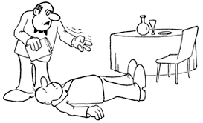
Так говорят о человеке, который имеет большой опыт в чем-то, стал настоящим мастером и знает все тонкости. «Ну, он на этом деле собаку съел!» – это значит, что на его знания и умения можно положиться. Но при чем здесь собака? И почему ее надо непременно есть?
Оказывается, этот оборот – часть пословицы, которая имеет совсем другое значение. «Собаку съел, а хвостом подавился» – говорили о человеке, который справился с немыслимыми трудностями и споткнулся на какой-то ерунде в одном шаге от победы. «Хвост» этой пословицы постепенно забылся, а выражение приобрело новое значение. Случай не единичный: похожее произошло и с пословицей «В здоровом теле здоровый дух – большая редкость».
Типун тебе на язык
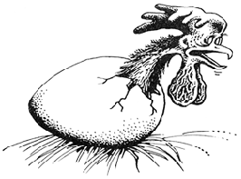
Это очень недоброе пожелание обычно адресуется человеку, который сказал то, чего говорить не следует – что-то кощунственное или грубое. Смысл этого пожелания-угрозы: «Лучше бы ты никогда не произносил сказанных только что слов и молчал!» Так, как молчит человек, у которого на языке вскакивает болезненный нарыв.
Типун – это и есть вид болезни языка, правда, у птиц. Их язык имеет на кончике небольшой роговой бугорок, предназначенный для склевывания пищи. Его разрастание может быть признаком болезни. В сборнике пословиц В.Даля встречается такая: «Чужие петухи поют, а на наших типун напал». Как видно, напавший типун приводит к потере возможности петь (говорить).
Выражение типун тебе на язык, возможно, первоначально было магическим и представляло собой колдовской наговор. Еще более сильное, удвоенно-злое пожелание записано тем же В.Далем: «Сип тебе в кадык, типун на язык!»
Уши вянут
«Да замолчишь ты когда-нибудь?! Сил больше нет слушать всю эту чушь – уши вянут!» Таким резким, экспрессивным образом человек может объявить о своем нежелании слушать дальше – ему неприятны, противны хвастовство, грубость или пошлость говорящего.
Это выражение обладает большой силой, ведь оно очень образно. В нем столкнулись два смысловых пласта: уши принадлежат к телесному, человеческому ряду, глагол вянуть – к растительному. Вянут обычно цветы или листья, увядающие уши – резкий и неожиданный образ.
Причина этого увядания – сказанное слово. Слово может давать жизнь, а может убивать. Вспомните, что в сказках злые слова могут превращаться в гадюк и жаб, а добрые – в цветы и драгоценные камни. Как писал поэт, в древние мифологические времена
Солнце останавливали словом,
Словом разрушали города.
Отзвуки именно этой легендарной силы слова сохранились в современном обороте уши вянут.
Ходить гоголем
Скажем сразу – к писателю Николаю Гоголю, автору «Ревизора» и «Мертвых душ», этот оборот не имеет никакого отношения. Вернее, имеет, но очень специфическое: сама фамилия классика произошла от того гоголя, который упомянут в выражении. Гоголь – это вид диких уток, которые прекрасно летают и плавают, а на суше ходят вперевалку, выпятив грудь и гордо вскинув голову. Эта важная поступь и легла в основу оборота. Его применяют к людям с горделивой, исполненной достоинства походкой.
С этим выражением интересно сравнить такие сочетания: выступать будто пава (павлин), стоять фертом.
Яблоко раздора
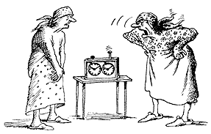
Что за несчастный фрукт – яблоко! Вечно из-за него случаются неприятности. То Ева попробует райского яблочка с древа познания и Адама угостит, за что оба будут изгнаны из рая навеки. То царевна откусит кусочек – и превратится в Мертвую царевну. А то вот еще какая история вышла: богиня раздора Эрида написала как-то на золотом яблоке одно только слово – «Прекраснейшей», и подкинула его трем богиням во время пира. И возник у них спор, кому же это яблоко должно достаться – супруге Зевса Гере, богине мудрости Афине или богине любви и красоты Афродите?
Спор этот решил сын троянского царя Приама Парис. Он отдал его Афродите, а та помогла ему похитить жену греческого царя Менелая Прекрасную Елену. Это привело к кровопролитной Троянской войне, длившейся целых десять лет и стоившей и грекам, и троянцам многих тысяч жизней. Вот до чего довело людей одно-единственное яблоко раздора!
С тех пор это выражение употребляется более широко: так называют любую причину споров и распрей.
Язык заплетается
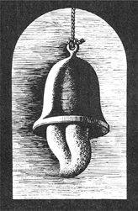
Слово язык входит во множество фразеологизмов. Это не случайно: ведь язык – важнейший орган речи, помогающий человеку словесно выразить себя. Без языка общение человека с другими людьми чрезвычайно затруднится.
Интересно, что среди языковых фразеологизмов выделяется группа выражений, которая связана не с человеческим языком, а с языком… колокола. Так называют специальный брус, подвешенный внутри колокола. Раскачивая этот язык за веревку, им ударяют в стенки колокола – так образуется звук.
Оборот язык заплетается – из этой серии. Если язык плохо подвешен (еще одно выражение!), а веревка все время путается (заплетается) вокруг него, то хорошего звучания колокола не добиться. Поэтому и о человеке, который почему-либо утратил способность говорить внятно, членораздельно, скажут, что у него язык заплетается. А про бойко и складно говорящего человека можно сказать так: «Хорошо язык подвешен!»

